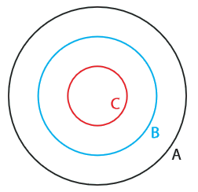
Définition. La proportion d’une population $P_{B}$ dans une population $P_{A}$ est $p=\frac{P_{B}}{P_{A}}$
Propriété. Proportions d’ensembles emboîtés.
On considère trois ensembles $A,B$ et $C$ emboîtés tels que $C⊂B⊂A$.
On note $p$ la proportion de la population de $B$ dans la population de $A$.
On note $p'$ la proportion de la population de $C$ dans la population de $B$.
Alors la proportion de la population de $C$ dans la population de $A$ est $p×p^{'}$.
Exemple. La moitié des pages d’un magazine est constitué de publicités. Parmi celles-ci, $25 \%$ sont consacrées à la mode.
La proportion de pages de publicité de mode du magazine est donc $\frac{1}{2}×\frac{25}{100}=0,125$ soit $12,5 \%$.
Rappel. $25 \%=\frac{25}{100}=\frac{1}{4}=0,25$
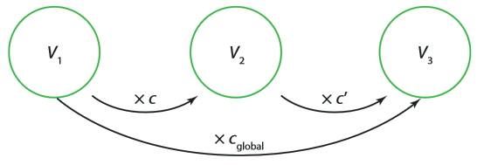
Hypothèse. On suppose qu’une quantité passe d’une valeur initiale $V_{i}$ à une valeur finale $V_{f}$.
Définition. La variation absolue est $ΔV=V_{f}-V_{i}$.
Définition. La variation relative ou taux d’évolution est $t=\frac{V_{f}-V_{i}}{V_{i}}=\frac{ΔV}{V_{i}}$.
Ainsi la variation relative indique la proportion de la variation absolue par rapport à la valeur de départ.
Exemple. La population d’une ville passe de $55 000$ à $74 250$ habitants.
La variation absolue de cette population est $74 250-55 000=19 250$ habitants.
La variation relative de cette population est $\frac{74 250-55 000}{55 000}=\frac{19 250}{55 000}=0,35=35 \%$.
On dit que « la population de la ville a augmenté de $35$ % ».
Propriété. $V_{f}=\left(1+t\right)V_{i}$ ( Preuve : $\left(1+t\right)V_{i}=\left(1+\frac{ΔV}{V_{i}}\right)V_{i}=\frac{V_{i}+ΔV}{V_{i}}V_{i}=V_{i}+ΔV=V_{f}$ )
Exemple. Un salarié touchant $2000 €$ par mois est augmenté de 17 %. Quel est son nouveau salaire?
Le taux d’évolution de son salaire est $t=\frac{17}{100}=0,17$. Son nouveau salaire est $\left(1+0,17\right)×2 000=2 340$ €.
Définition. $c=1+t=\frac{V_{f}}{V_{i}}$ est appelé coefficient multiplicateur. On a $V_{f}=c V_{i}$
Propriété et définitions. Evolutions successives.
Lorsque l’on a une évolution d’une valeur $V_{1}$ à une valeur $V_{2}$ suivie d’une autre évolution de la valeur $V_{2}$ à une valeur $V_{3}$, le taux d’évolution global associé à ces deux évolutions est le taux d’évolution entre $V_{1}$ et $V_{3}$. Son coefficient multiplicateur est appelé coefficient multiplicateur global et est égal à $c×c^{'}$ où $c$ (respectivement $c^{'}$) est le coefficient multiplicateur de la 1ère (respectivement de la 2nde) évolution.
Exemple. Le nombre d’abonnés d’un journal en ligne augmente de 30 % avant de baisser de 10 %. Il est donc multiplié par 1,3 puis par 0,9. Alors $c_{global}=1,3×0,9=1,17$. Cela correspond à un taux de $1,17-1=0,17$. Le taux d’évolution global est donc $t_{global}=1,17-1=0,17=17 \%$
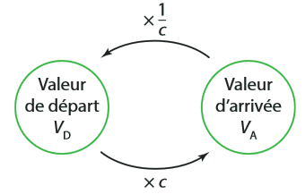
Propriété et définition. Evolution réciproque.
Lorsqu’on a une évolution d’une valeur $V_{i}$ à une valeur $V_{f}$, le taux réciproque est le taux permettant
de revenir de $V_{f}$ à $V_{i}$. Son coefficient multiplicateur est appelé coefficient multiplicateur réciproque
et est égal à $\frac{1}{c}$ où $c$ est le coefficient multiplicateur de l’évolution de départ.
Exemple. Un prix augmente de 25 % : il a donc été multiplié par
$1+\frac{25}{100}=1,25$. Le coefficient multiplicateur réciproque qui permettrait de revenir au prix de départ est de $\frac{1}{1,25}=0,8$. Or $0,8-1=-0,2$ ce qui correspond donc à une baisse de $20 \%$.

